# （软件）开放式架构阶段性学习报告

## 学习思路与进度

首先思考如何学习软件开放式架构，思路如下所示。

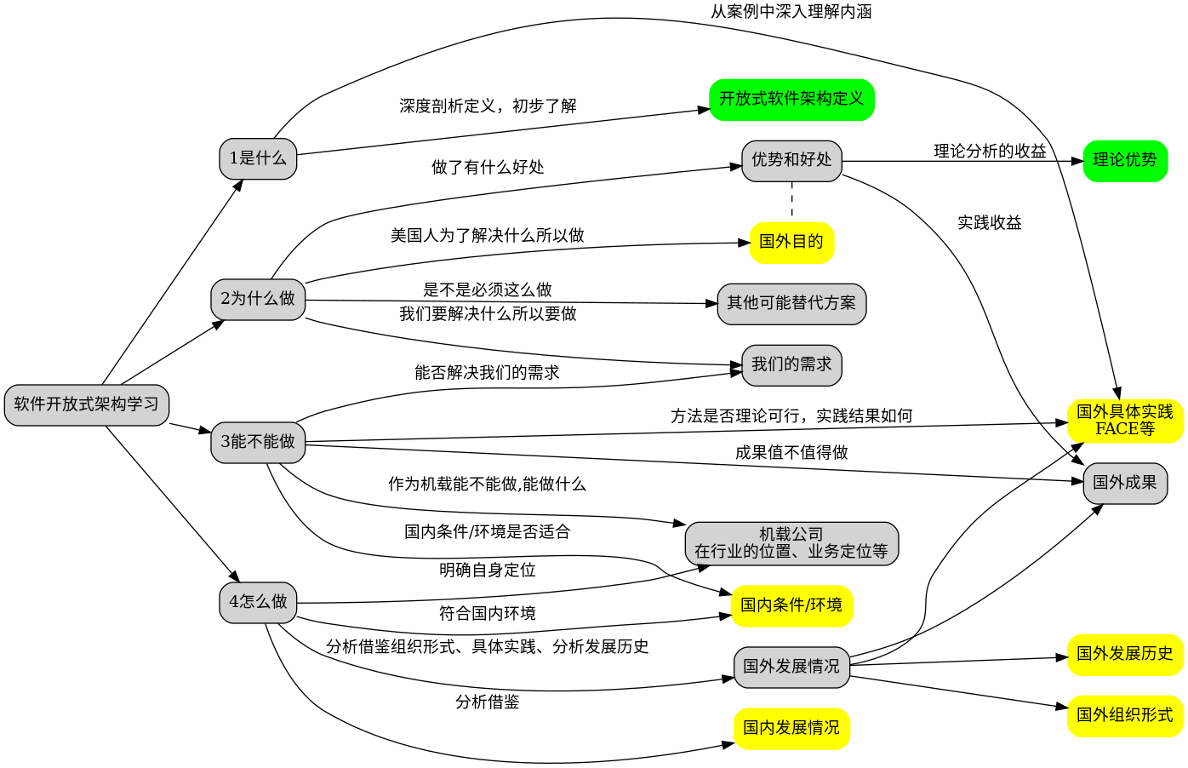

大致流程应从是什么、为什么、能不能做、怎么做的角度开展研究。上图中三种颜色代表当前学习的深入程度，绿色部分是学习相对充分的部分，黄色部分是涉及到一些的部分，灰色的是涉及较少或未涉及的部分。

学习进度：对软件开放式架构相关定义、理论优势进行了相对深入的学习和思考；对美国的现状进行了一些了解，包括了解MOSA在美国的顶层设计、组织形式；开始了对MOSA具体实践FACE的了解；之前还阅读过部分国内的简短资料。

阶段思路总结：这一阶段的思路较为混乱，上图绘制于此学习阶段的中后期。本次学习中对软件开放式架构的定义和优势分析是必要的。对国内外发展情况的调研则有些思路混乱，散

## 软件开放式架构的定义

未找到软件开放式架构具体定义。推测其来自于开放架构、开放系统架构等相似概念，可从相似概念（开放架构、开放式架构等）的定义和相关具体实践（FACE）中理解其内涵。

维基百科上找到了“开放软件架构”，但定义不够权威。了解了相似定义包括：架构（Architecture）、开放架构（Open Architecture）、开放系统架构（Open System Architecture）、开放系统（Open system）、开放标准（Open Standards）、模块化开放系统方法（Modular Open System Approach，MOSA）。

了解到了MOSA的相关实践中，FACE是主要面向软件领域的，其所推行的架构可能更符合我们所提的“软件开放式架构”，对于FACE的学习有待继续深化总结，故此次先看相似定义。

### 2.1相似定义：

|  |  |  |
| --- | --- | --- |
| 名称 | 定义 | 来源 |
| Open Architecture  (开放架构) | A technical architecture that adopts open standards supporting a modular, loosely coupled and highly cohesive system structure that includes publishing of key interfaces within the system and full design disclosure.  翻译：一种采用开放标准的技术架构，支持模块化、松耦合和高度内聚的系统结构，包括系统内关键接口的发布和完整的设计披露。 | DAU/glossary |
| Open Standards  (开放标准) | Widely accepted and supported standards set by recognized standards organizations or the marketplace. These standards support interoperability, portability, and scalability and are equally available to the public at no cost or with a moderate license fee. 翻译：由公认标准组织或市场制定的、获得广泛接受与支持的标准。这些标准支持互操作性、可移植性与可扩展性，并可通过免费或适度许可费的方式平等地向公众开放。 | DAU/glossary |
| Open System  (开放系统) | A system whose technical architecture adopts open standards and supports a modular, loosely coupled, and highly cohesive system structure. This modular open architecture includes publishing of key interfaces within the system and relevant design disclosure.  翻译：一种技术架构采用开放标准，并支持模块化、松耦合和高内聚的系统结构的系统。该模块化开放架构包括发布系统内的关键接口和相关设计披露。 | DAU/glossary |
| Open Systems Architecture(OSA) (开放系统架构) | A characteristic of a system which uses a technical architecture that adopts consensus based standards supporting a modular, loosely coupled, and highly cohesive system structure that includes the publishing of key interfaces within the system and relevant design disclosure.  翻译：一种系统的特征，它采用基于共识的标准，支持模块化、松耦合和高内聚的系统结构，包括在系统内发布关键接口和相关设计披露。 | DAU/glossary |
| Open System Architecture  开放系统架构 | Open System Architecture. A logical,physical structure implemented via well defined, widely used, publiciy-maintained, non-proprietary specifications for interfaces, services, and supporting formats to accomplish system functionaliy, thereby enabling the use of properly engineered components across a wide range of systems with minimai changes.（MIL-STD-499B）  翻译：开放系统架构指一种逻辑与物理结构，该结构通过定义明确、应用广泛、公开维护且非专有化的接口、服务及支持格式规范实现系统功能，从而能够在各类系统中使用经过适当工程设计的组件，且仅需进行最少改动。 | MIL-STD-499B |
| Modular Open Systems Approach(MOSA)  (模块化开放系统方法) | An acquisition and design strategy consisting of a technical architecture that uses system interfaces compliant with widely supported and consensus-based standards (if available and suitable). The strategy supports a modular, loosely coupled and highly cohesive system structure that allows severable system components at the appropriate level to be incrementally added, removed, or replaced throughout the life cycle of a system platform to afford opportunities for enhanced competition and innovation.  翻译：一种采办和设计策略，其包含的技术架构采用符合广泛支持且基于共识的标准（如适用）的系统接口。该策略支持模块化、松散耦合且高度内聚的系统结构，允许在系统平台的整个生命周期内，在适当级别逐步添加、移除或替换可分离的系统组件，从而为增强竞争和创新提供机会。 | DAU/glossary |
| MOSA | (1)The term “modular open system approach” means, with respect to a major defense acquisition program, an integrated business and technical strategy that—  (A)employs a modular design that uses modular system interfaces between major systems, major system components and modular systems;  (B)is subjected to verification to ensure that relevant modular system interfaces—  (i)comply with, if available and suitable, widely supported and consensus-based standards; or  (ii)are delivered pursuant to the requirements established in subsection (a)(2)(B) of section 804 of the William M. (Mac) Thornberry National Defense Authorization Act for Fiscal Year 2021, including the delivery of—  (I)software-defined interface syntax and properties, specifically governing how values are validly passed and received between major subsystems and components, in machine-readable format;  (II)a machine-readable definition of the relationship between the delivered interface and existing common standards or interfaces available in Department interface repositories; and  (III)documentation with functional descriptions of software-defined interfaces, conveying semantic meaning of interface elements, such as the function of a given interface field;  (C)uses a system architecture that allows severable major system components and modular systems at the appropriate level to be incrementally added, removed, or replaced throughout the life cycle of a major system platform to afford opportunities for enhanced competition and innovation while yielding—  (i)significant cost savings or avoidance;  (ii)schedule reduction;  (iii)opportunities for technical upgrades;  (iv)increased interoperability, including system of systems interoperability and mission integration; or  (v)other benefits during the sustainment phase of a major weapon system; and  (D)complies with the technical data rights set forth in sections 3771 through 3775 of this title.  翻译：  就重大国防采办项目而言，“模块化开放系统方法” 指一种整合性的业务与技术策略，该策略需满足以下要求：  （A）采用模块化设计，在主要系统、主要系统组件及模块化系统之间采用模块化系统接口；  （B）需通过验证，以确保相关模块化系统接口符合以下情形之一：  （i）若存在适用的、获得广泛支持且基于共识的标准，则接口需符合此类标准；  （ii）依据《2021 财年威廉・M・（麦克）索恩伯里国防授权法案》第 804 条（a）（2）（B）款规定的要求交付，交付内容包括：  （I）软件定义的接口语法及属性（具体规定主要子系统与组件之间如何有效传递和接收数值），且需采用机器可读格式；  （II）机器可读形式的定义文件，说明所交付接口与现有通用标准或国防部接口库中可用接口之间的关系；  （III）含软件定义接口功能描述的文档，阐明接口元素的语义（如特定接口字段的功能）；  （C）采用的系统架构应能在重大系统平台的全生命周期内，对相应层级可拆分的主要系统组件及模块化系统进行增量式添加、移除或替换，从而为增强竞争与创新创造机会，同时实现以下效果之一：  （i）显著节省成本或避免成本增加； （ii）缩短项目进度；  （iii）创造技术升级机会；  （iv）提升互操作性（包括系统之系统的互操作性及任务整合能力）；  （v）为重大武器系统保障阶段带来其他收益；  （D）符合本章第 3771 至 3775 条规定的技术数据权利。 | 10USC§4401 |

辅助理解的定义：

|  |  |  |
| --- | --- | --- |
| 名称 | 定义 | 来源 |
| Architecture(架构) | The structure of components, their relationships, and the principles and guidelines governing their design and evolution over time.  翻译：组件的结构、它们之间的关系，以及管理其设计和随时间演化的原则和指南。 | DAU/glossary |
| Technical Architecture（TA）  (技术架构) | The minimal set of rules governing the arrangement, interaction, and interdependence of the parts or elements whose purpose is to ensure that a conformant system satisfies a specified set of requirements. The technical architecture identifies the services, interfaces, standards, and their relationships. It provides the technical guidelines for implementation of systems upon which engineering specifications are based, common building blocks are built, and product lines are developed.  翻译：指管理各部件或元素之排列、交互与依存关系的最低限规则集合，其目的在于确保合规系统满足特定需求集。技术架构明确了服务、接口、标准及其相互关系，为系统实现提供技术准则——工程规范基于此制定，通用构建块依此搭建，产品线由此延伸发展。 | Department of Defense Joint Technical Architecture (JTA) Version 2.0 |

### 2.2定义总结：

**首先明确相似概念**。对当前搜集到的定义整理如下图所示。包含六个，用灰色方框表示，并以1至6编号。实线箭头表示定义中包含的关系。箭头上的编号与定义的编号相对应，由于定义的表述存在重复，所以一些箭头包含多个编号。

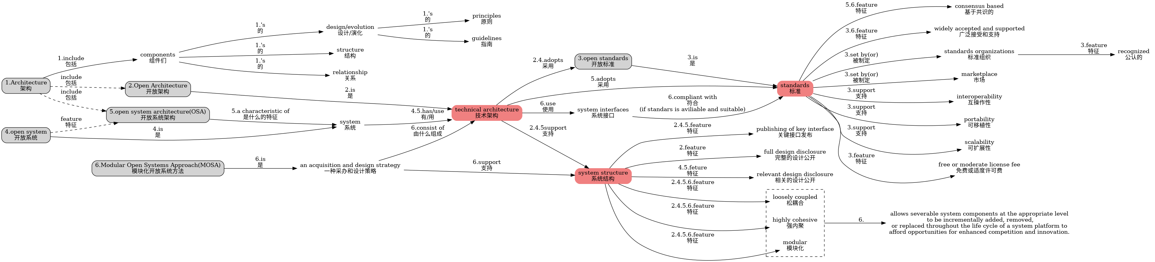

相似概念开放系统、开放架构、开放系统架构、模块化开放系统方法，最终指向了对技术架构的要求。例如开放架构（Open Architecture）是一种技术架构；开放系统（Open System）是其技术架构具备某些特点的系统；开放系统架构（Open Systems Architecture）是开放系统的一个特征。架构和技术架构的定义在上一小结的表格中已列出，架构指系统的组件结构和组件之间的关系，以及管理系统和组件设计并随时间演进的原则和指南。技术架构可理解为技术层面的架构，明确了系统和组件的服务、接口、标准及其相互关系，为系统实现提供技术准则。上述概念对技术架构提出的要求非常相似，包括以下两点：

1. 采用或符合具备某些特征的标准（standards）；
2. 支持具备某些特征的系统结构（system structure）。

标准具备以下部分或全部特征：基于共识、广泛接受和支持、由市场或标准组织制定、公认的、支持互操作性、支持可移植性、支持可扩展性、免费或适度许可费。

支持的系统结构具备以下部分或全部特征：松耦合、强内聚、模块化、关键接口发布、完整或相关设计的公开。

**然后尝试理解软件开放式架构的概念**。最为相似的概念是开放架构（Open Architecture）和开放系统（Open System）。开放架构是一种技术架构，开放系统是技术架构是开放架构的系统。与之对应，软件开放式架构是一种关注软件领域的技术架构，开放软件（系统）是技术架构是软件开放式架构的软件系统。

对软件开放式架构的理解如下：软件开放式架构是一种用于构建软件系统的技术架构。该技术架构（优先）采用开放标准（基于共识、广泛接受和支持、支持互操作性、可移植性、可扩展性），该技术架构支持下所设计的软件系统结构具备松耦合、强内聚、模块化、与硬件解耦、关键接口和相关设计公开等特点，允许在系统平台的全生命周期内，对相应层级可拆分的软件组件进行添加、移除或替换。

**开放系统、开放架构、开放系统方法的作用范围理解**,（待办，可以画个图）。开放架构作为技术架构决定系统内组件的构成、关联和设计演化的准则，其主要作用在系统内。而开放系统方法是一种采办策略，目的是确保武器装备作为开放系统来实现，其主要作用在系统外，包含一些采办流程、设计流程等考虑。

### 2.3待办：

还有一些定义有待学习例如：Modular System、Modular System Interface、Open Systems Acquisition of Weapons Systems、system、interface、松耦合、强内聚、互操作……

还需从FACE中学习对软件开放架构的理解，回头再完善。

开放架构从不从层级的理解。

## （软件）开放式架构的收益

### 3.1收益

在解决软件开放式架构是什么之后，首要的问题是解决为什么要发展软件开放式架构，主要是软件开放式架构的收益。由于软件开放架构和开放架构的概念类似，优势相通，所以放在一起讨论，当前搜集的优势如下图所示。

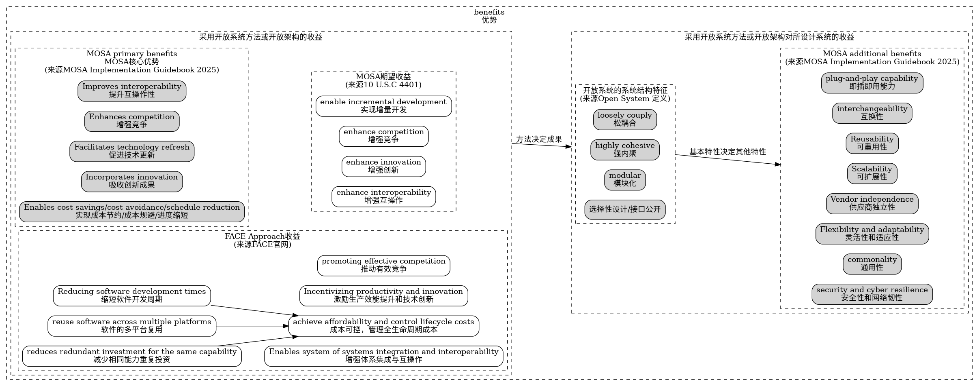

上图左侧为采用开放架构带来的收益，右侧为开放架构对系统带来的优势，可看作是对系统的收益。在MOSA的实施指南中将前者称为核心优势，后者称为附加优势。收益的调研有多个来源，不同来源存在重复，上图中灰色节点代表未重复的收益，白色为被重复提到的收益。

开放式架构的核心优势包括：提升互操作性、增强竞争、促进技术更新、融入创新、实现成本节约和进度缩短。对上述核心优势进行简单解释如下。

互操作性：各独立系统间交换信息并有效利用彼此功能能力的便捷程度

1. 提升互操作性：通过允许可拆分的软件和硬件模块独立变更，确保不同系统组件之间的无缝集成与通信，从而提升互操作性。（互操作性的定义）
2. 增强竞争：通过采用开放架构和可拆分模块，使组件能够在多元化供应商之间进行公平竞争，从而增强市场竞争、激发创造活力并有效降低成本。
3. 促进技术更新：扩展新功能或替换旧技术而无需变更系统内所有组件，实现高效的技术更新，确保系统持续保持先进性与作战效能。
4. 融入创新：通过提供快速配置与重组现有资产的作战灵活性，有效满足急速变化的作战需求并应对新兴威胁，从而实现创新能力的有机融合。
5. 节约/规避成本、缩短进度：通过重用技术、模块与组件，减少重复开发工作、降低测试需求并高效利用既有投资，实现成本节约/成本规避/周期缩短。

开放架构使开放系统具备了一些特点和优势，可以作为开放架构的附加收益。根据开放架构定义，开放架构将支持模块化、松耦合、强内聚的系统结构。这三个属性可以作为开放系统的基本属性。通过基本属性还可以衍生出一些其他属性包括：即插即用能力、互换性、可重用性、可扩展性、供应商独立性、灵活性和适应性、通用性、安全性和网络韧性等，对这些性质的简单解释如下所示。

（1）模块化：系统被划分成多个组件，组件具备良好的抽象表征、具备高内聚、松耦合的特点。

（2）松耦合：模块最大限度地减少（优化）了所需接口的数量、范围和复杂性。

（3）高内聚：模块需包含实现其抽象功能的所有必要组成部分（充分性），且仅包含与其抽象功能相关的部分（必要性）。

（4）即插即用：用来形容系统组件可快速集成、替换或升级，而无需重大系统修改。

（5）互换性：不同供应商的组件可以在系统中无缝替换。

（6）可重用性：组件被设计得易于跨不同系统或项目重复使用，易于获取、易通过可靠性及性能认证。

（7）可扩展性：系统可以根据需求灵活地进行扩展或缩减。

（8）供应商独立性：降低了对特定供应商的依赖，增加了选择空间，避免了供应商锁定风险。

（9）灵活性与适应性：系统能更便捷地适应技术迭代、需求变更或任务场景的演变。

（10）通用性：更多采用通用的组件和接口。

（11）安全性和网络韧性：可对特定模块单独实施安全补丁与更新，增强安全性，对于安全性要求很高的场景还可保留采用专有传输服务。

### 3.2待办

系统特性与收益的映射图。

## 美国发展现状

（虽最终目标是软件开放式架构，但当前调研还处于开放系统架构，还未继续深入到软件。）

美国国防装备领域的开放式架构当前的顶层战略是模块化开放系统方法（MOSA），MOSA已有20年左右发展历史，在发展过程中经历了从分散到统一、从自愿到强制的过程。当前已形成在法律约束、国防部领导下，军队、产业界、标准组织、学术界等各利益相关方联合推进的发展局面。已在雷达、传感器、通信、机载软件等多领域产生了实践成果，顶层的设计正在不断完善和发展中。

### 4.1法律：

MOSA被写入了美国的法律，采办中被作为采办过程中的强制要求。关于相关法律的调研内容如下图所示。

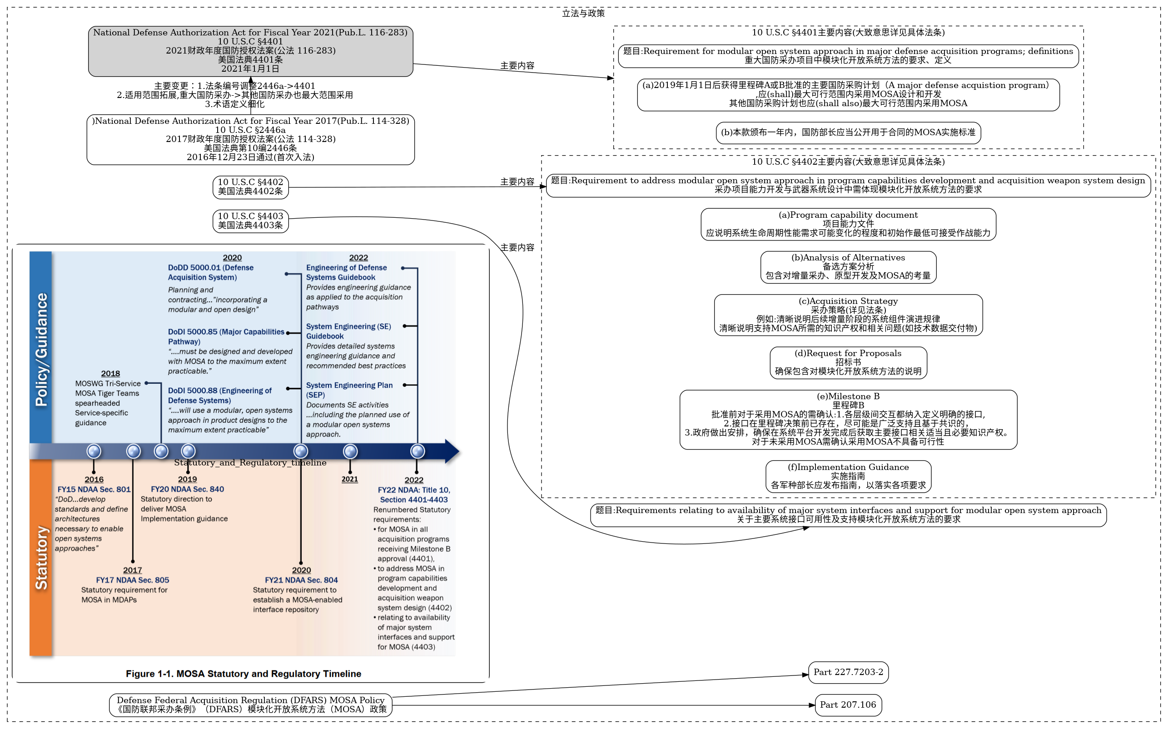

上图中左下角的彩图展现的是MOSA的立法时间线，来自于国防部2025年发布的MOSA指南。其中较为重要的时间点MOSA的立法始于2015年初，《2015财年国防授权法案》简称NDAA 2015，要求相关国防部副部长提交关于通过标准和架构规划模块化开放系统方法的报告。2016年底NDAA 2017是一个较为重要的节点，MOSA首次以要求被写入法律，要求国防重大采办项目（major defense acquisition program）应当（shall）最大限度采用MOSA。2021年初，NDAA 2021中将MOSA的使用范围从国防重大采办项目扩大到所有其他类型的国防采办项目,并更新了发条的编号。上图的时间线图中称NDAA 2022更新了法条编号，是错误表述，与美国法典不符。

当前最新的MOSA相关法条收录于美国法典第4401条至4403条（10 U.S.C 4401-4403）其中最重要的为4401条是总的要求，名为“重大国防采办项目中模块化开放系统方法的要求、定义”，主要包含对国防采办项目中应当（shall）采用MOSA的要求，以及对MOSA和一些相关名词的定义。4402条为“采办项目能力开发与武器系统中需体现模块化系统方法的要求”，主要是对采办过程和武器系统设计过程中的要求相比4401具体些，例如招标书中应包含对MOSA的说明，里程碑B（Milestone B）批准前需对MOSA进行确认等。4403条则主要提出“关于主要系统接口可用性及支持模块化系统方法的要求”。

针对MOSA的立法有一个显著的特点是其适用范围的扩大，可以体现MOSA向上的发展趋势。立法中对实施MOSA的基本要求，也可总结出部分发展开放式架构的启示：

1.将开放式架构作为一种强制要求推行（4401）

2.将开放式架构融入设计、研发、验证等装备生命周期全流程；（4402）

装备能力定义时和设计流程中更加考虑技术演进和装备升级。

装备研发过程中的流程标准增加对采用开放架构的相关要求，例如立项、合同、评审、验收等。

3.特别注重系统接口（系统与体系、系统内组件间等）相关工作，例如标准化、开放性；（4403）

### 4.2政府：

开放式架构是美国政府（国防部）的一个重点关注领域，根据调研结果总结了美国防部机构与MOSA的关系如下图所示。

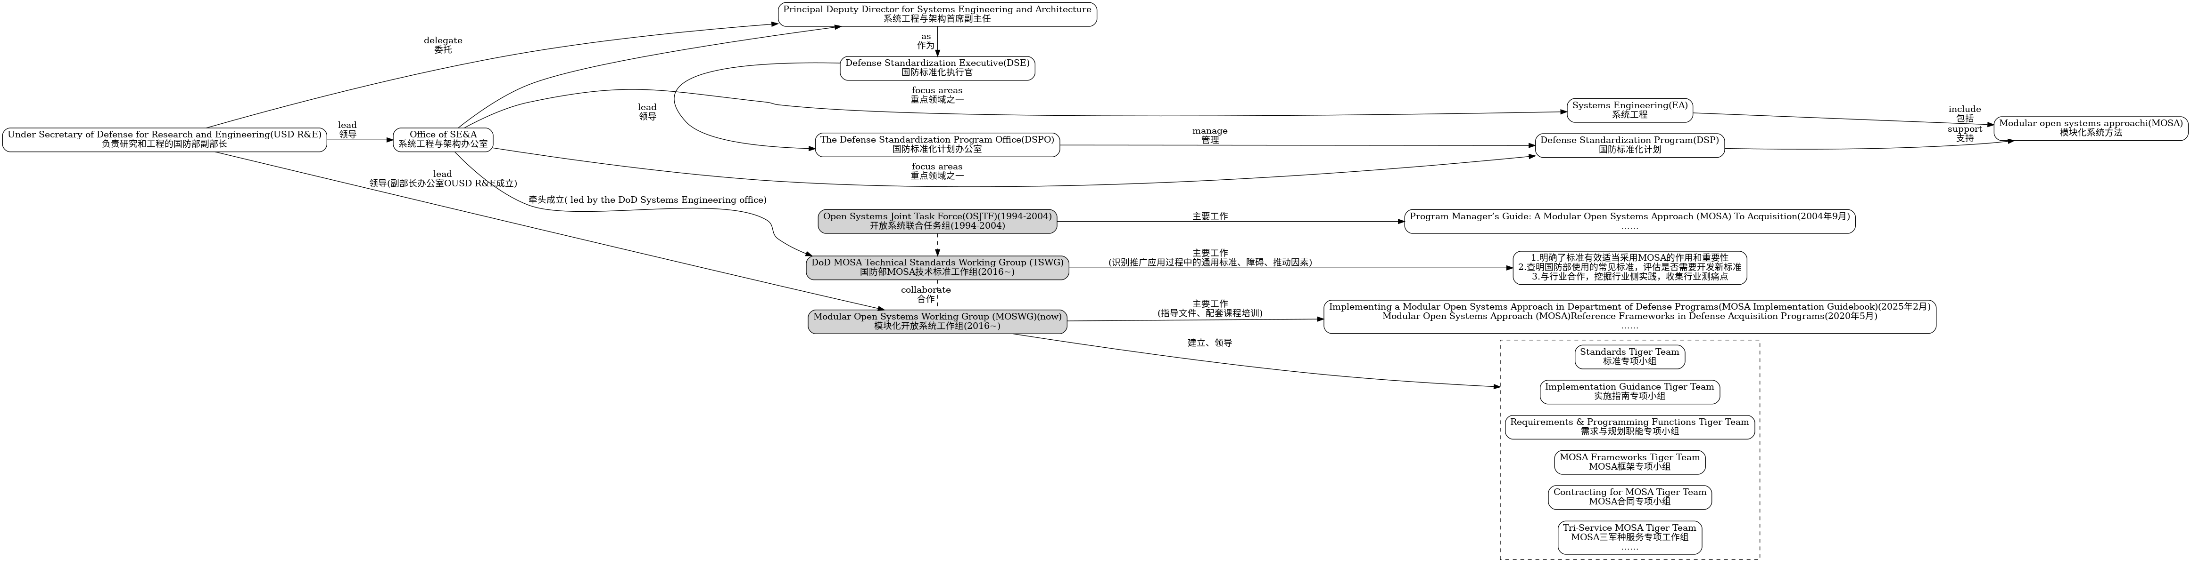

国防部对开放系统架构的领导力度有加强的趋势。调研资料显示1994年，国防部成立了开放系统联合任务组（Open System Joint Task Force，OSJTF）来进行开放系统架构的工作，尝试通过开放系统架构降低装备的成本和提高互操作性。21世纪初MOSA的概念被提出，并被整合到了国防部系统工程指导方针中，2004年OSJTF工作组解散，之后MOSA在国防部采购程序中的应用不一。随着MOSA的立法推进，国防部又开展了相应的工作，2016年负责研究和工程的副部长办公室成立了模块化开放系统工作组（Modular Open Working Group，MOSWG），同样2016年在国防标准化委员会（Defense Standardization Council,DSC）的要求下，负责研究和工程的副部长办公室牵头成立了国防部MOSA技术标准工作组（DoD MOSA Technical Standards Working Group）两个工作组合作来开展MOSA的指导文件制定等相关工作，已推出了MOSA参考框架和实施指南等指导文件。

MOSA的专项工作与标准化工作联系紧密。国防部负责研究与工程的国防部副部长（USD R&E）领导系统工程与架构办公室（Office of SE&A），MOSA和国防标准计划（DSP）都作为该办公室的重点工作领域。在MOSA方面，2016年负责研究与工程的国防部副部长办公室（OUSD R&E）成立了模块化开放系统工作组（MOSWG）（该工作组与Office of SE&A的关系还未查证）。在标准化方面，该办公室的系统工程与架构首席副主任同时作为国防标准化执行官（DSE）领导国防标准化项目办公室（DSPO）开展国防标准化工作，同时在国防标准化委员会（DSC）中担任重要职务。2016年在DSC的要求下，国防部的系统工程办公室（DoD System Engineering office，与Office of SE&A的关系未查证）牵头成立了国防部MOSA技术标准工作组（MOSA TSWG）。MOSSWG和TSWG相互协作开展MOSA相关工作，MOSSWG主要负责一些指导文件的指定工作，TSWG主要负责识别推广、应用过程中的通用标准、障碍、推动因素。MOSSWG的主要成果包括2020年发布了国防采办项目中的MOSA参考框架，2025年发布的MOSA实施指南等。

美国国防部对开放架构相关工作的重视程度不断提升，领导力度不断加大，也体现开放式架构向上发展的趋势，此外开放式架构工作与标准化工作紧密结合也可作为发展开放式架构的启示。

待办：

1.2004年到2016年间的开放式架构发展情况，为什么04年OSJTF解散，为什么2016年前后又重新重视；

2.MOSA标准化相关工作（MOSA TSWG的相关工作）；

3.有一些组织关系还没有梳理完成，例如：成立MOSSWG的明确机构，成立MOSA TSWG的明确机构，DSC在国防标准化中的角色等。

### 4.3实践：

### 4.4总结：

### 4.5待办：

美国的

还有一些定义有待学习例如：Modular System、Modular System Interface、Open Systems Acquisition of Weapons Systems、system、interface、松耦合、强内聚、互操作……

## 定义表

|  |  |  |
| --- | --- | --- |
| 名称 | 定义 | 来源 |
| Interoperability  (互操作性) | The ability of systems,units, or forces to provide data, information, materiel, and services to, and accept the same from, other systems, units, or forces, and to use the data, information, materiel, and services exchanged to enable them to operate effectively together. Information Technology (IT) interoperability includes both the technical exchange of information and the end-to-end operational effectiveness of that exchange of information as required for mission accomplishment. Interoperability is more than just information exchange. It includes systems, processes, procedures, organizations, and missions over the life cycle and must be balanced with cybersecurity (formerly Information Assurance (IA)).  翻译：系统、单位或部队向其他系统、单位或部队提供数据、信息、物资和服务，并从其他系统、单位或部队接收上述信息、信息、物资和服务，并利用交换的数据、信息、物资和服务，使其能够有效协同作战的能力。信息技术 (IT) 互操作性既包括信息的技术交换，也包括完成任务所需的信息交换的端到端作战效能。互操作性不仅仅是信息交换。它涵盖整个生命周期内的系统、流程、程序、组织和任务，并且必须与网络安全（以前称为信息保障 (IA)）保持平衡。 | DAU/glossary |
| Interchangeability  (互换性) | A condition that exists when two or more items possess such functional and physical characteristics as to be equivalent in performance and durability, are capable of being exchanged one for the other without alteration on the items themselves or of adjoining items, except for adjustment, and without selection for fit and performance. |  |

[Perspective: The MOSA Approach in Defense Acquisition - Avionics International](https://www.aviationtoday.com/2004/02/01/perspective-the-mosa-approach-in-defense-acquisition/)

1994 年 11 月，美国国防部负责采购和技术的副部长制定了开放系统联合工作组 （OSJTF），以加速对武器系统电子采购开放系统的接受和理解。国防部 （DoD） 开放系统计划的总体目标是降低生命周期成本、更快地提供作战能力并增强互作性。

在这九年里，国防部对这些目标的相对重视发生了一些变化，非常关注解决已部署和新兴系统中的互作性问题。然而，随着国防部中以网络为中心的作战和战争 （NCOW） 概念的出现，开放系统计划在系统架构中发挥着更大的作用。设计和建造以网络为中心的武器系统的业务和技术要求迅速出现，将要求大幅度降低开发成本和进度。模块化开放系统方法 （MOSA） 是实现这一目标的基础。

倡导者和愤世嫉俗者都提出了许多开放系统的定义。其中许多定义是有争议的——有些将开放系统视为目的而不是手段。对某些人来说，系统完全非专有的概念是不现实的，并且可能会扼杀急需的创新，而这当然不是本意。

为了规避这个问题，OSJTF 选择定义一种模块化的开放系统方法，而不是关注系统本身。根据 OSJTF 的 MOSA 项目经理指南，MOSA 是一种集成的业务和技术战略，它采用模块化设计，并在适当的情况下使用由公认的行业标准组织发布和维护的广泛支持的、基于共识的标准来定义关键接口。

模块化设计具有以下特点：

划分为离散的、可扩展的、可重用的模块，由“隔离的、独立的功能元素”组成，

严格使用严格的模块化接口定义，包括模块功能的面向对象描述，以及

易于更换模块，并尽可能使用关键接口的通用行业标准。

MOSA 接口标准规定了各种元素（硬件和软件）之间的物理、功能和作关系，以允许互换性、互连性、兼容性和/或通信，并改善后勤支持。选择适当的标准应基于合理的市场研究和严格的系统工程流程的应用。

模块之间关键接口的首选实现使用开放标准。基于对维护概念、经济性问题、互作性需求以及技术或要求的未来演变的详细了解，选择这些接口是为了便于硬件和软件更换。使用开放标准可产生最大的生命周期成本效益。

最新的国防部指令 5000.1 于 2003 年 5 月 12 日要求在可行的情况下采用模块化、开放系统方法。MOSA被视为执行演进式获取和螺旋式发展战略的有效手段，这些战略被认为对于在有限资源的限制下及时获取武器系统至关重要。该指令是通用的，可以通过多种方式满足。它没有对系统设计施加特定的约束，但确实意味着开发具有通常与模块化和开放性相关的特征的系统。需要采取微妙的平衡行为来避免过于严格的设计要求，但要确定真正需要什么来满足国防部的目标成本、进度和互作性目标。

OSJTF 还在开发其他工具：

MOSA 技术和业务指标——一组指标或属性，指示系统设计中存在必要的模块化开放系统特征;

MOSA 计划评估和评级工具改编自管理和预算办公室，用于进行计划评估，以说明在里程碑审查中对开放系统政策的遵守情况;和

MOSA 流程模型 – 一种基于 Web 的工具，适用于政府政策制定者、项目经理、行业业务规划者、开放系统架构师和军事系统组件供应商。

将开放系统应用于武器系统采购是一项重大的文化变革。有许多成功要报告，但仍有许多工作要做。

### 3.1主导机构：

### 资料汇总

**1.1国外现状**

|  |  |  |
| --- | --- | --- |
| 资料主题 | 资料地址 | 来源 |
| DSP | https://www.dsp.dla.mil/ | DSP官网 |
| DSP-管理架构 | https://www.dsp.dla.mil/Home/Management-Structure/ |  |
| DSP-历史 | https://www.dsp.dla.mil/Home/History-of-the-DSP/ |  |
| DSP-宗旨使命愿景 | https://www.dsp.dla.mil/Home/Mission/ |  |
| SE&A DSP | https://www.cto.mil/sea/dsp/ |  |
| 三军MOSA备忘录 | https://www.dsp.dla.mil/Portals/26/Documents/PolicyAndGuidance/Memo-Modular%20Open%20Systems%20Approach%202024.pdf |  |
| SE&A办公室 | https://www.cto.mil/sea/about/ |  |
| 国防采购项目中的MOSA参考框架 | https://www.cto.mil/wp-content/uploads/2023/06/MOSA-Framework-2020.pdf |  |
| MOSA | https://www.dau.edu/acquipedia-article/modular-open-systems-approach-mosa |  |
| PPT | https://ndia.dtic.mil/wp-content/uploads/2022/systems/Wed_24548_Geier.pdf |  |
|  | https://www.dau.edu/acquisition-knowledge-matrix?field_acquisition_category_target_id=185150&page=0 |  |
| 海军MOSA指南 | https://www.cto.mil/wp-content/uploads/2025/05/Naval-MOSA-Implementation-Guide-V1.0.pdf |  |
| Implementing a Modular Open Systems Approach in Department of Defense Programs | https://www.cto.mil/wp-content/uploads/2025/03/MOSA-Implementation-Guidebook-27Feb2025-Cleared.pdf |  |
| PEO Aviation MOSA  Implementation Guide Skinny | https://api.army.mil/e2/c/downloads/2021/08/17/8857ac93/peo-implementation-guide-skinny.pdf |  |
| MOSA-Info-Sheet-Cleared | https://www.cto.mil/wp-content/uploads/2025/03/MOSA-Info-Sheet-Cleared-20250314.pdf |  |
| 空军指南 | https://guide.dafdto.com/wp-content/uploads/2023/11/AFMC-Guidebook-for-Implementing-MOSA-in-Weapon-Systems_V2.0_Distro_A.pdf |  |

**MOSA（Modular Open Systems Approach）模块化开放系统方法**

**国防标准化计划** Defense Standardization Program (DSP)

任务：

目的（Purpose）

我们在整个国防部（DOD）倡导标准化，以降低成本并提高作战效能。

使命（Mission）

我们为作战人员、采办界和后勤界识别、影响、开发、管理并提供标准化流程、产品和服务的获取途径，以促进互操作性、降低总拥有成本并维持战备状态。

愿景（Vision）

DSP是一个全面、综合的标准化项目，连接国防部的采办、作战、保障以及相关的军事和民用领域。

国防标准化计划历史：https://www.dsp.dla.mil/Home/History-of-the-DSP/

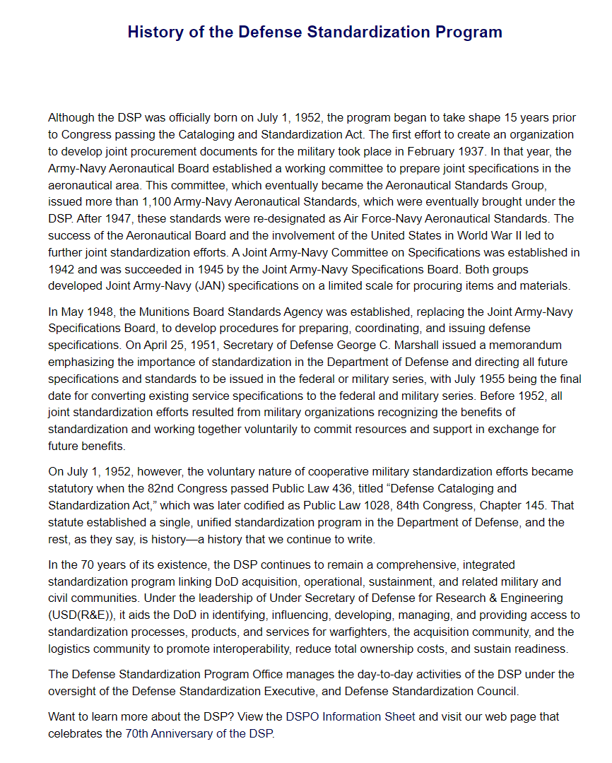

**1952年7月1日前是所有联合标准化工作都是军事组织认识到标准化的好处并自愿共同努力投入资源和支持以换取未来利益的结果。1952 年 7 月 1 日，当第 82 届国会通过名为“国防编目和标准化法案”的第 436 号公法时，合作军事标准化工作的自愿性质成为法定  
在负责研究与工程的国防部副部长 （USD（R&E）） 的领导下国防标准化计划办公室在国防标准化执行局和国防标准化委员会的监督下管理 DSP 的日常活动**

**DSP包含MOSA**

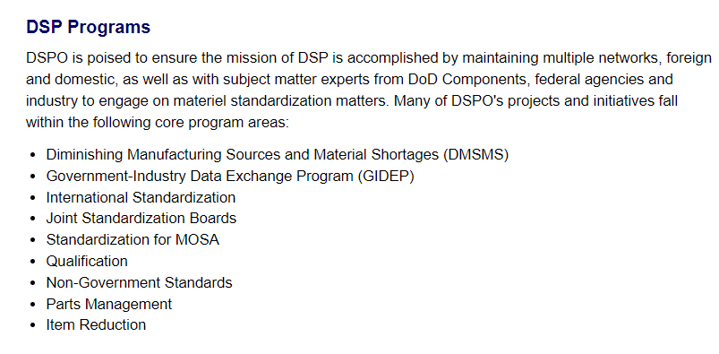

**https://www.dsp.dla.mil/Programs/**

DSPO准备通过维护国内外多个网络以及与国防部组件、联邦机构和行业的主题专家一起参与材料标准化事务来确保完成 DSP 的使命。DSPO 的许多项目和举措都属于以下核心计划领域：

[**https://www.dau.edu/search?search=MOSA**](https://www.dau.edu/search?search=MOSA) **更多资料  
1. 核心参考与政策类 (权威性高，用于指导工作)**

**Acquipedia Article (Acquipedia 文章): 这是DAU的核心知识库，类似于维基百科。内容涵盖采办、技术、后勤等领域的术语、政策和流程，是官方的权威参考。**

**Publications (出版物): 形式更正式的文档，如手册、指南、研究报告等，通常内容更深入、系统。**

**AAFDID Pages: 这很可能是 “空军联邦采办信息系统索引” 的相关页面，提供与空军采办系统相关的特定政策、程序和资源。**

Implementing a Modular Open Systems Approach in Department of Defense Programs  
已下载到本地

[**https://www.gao.gov/products/gao-25-106931**](https://www.gao.gov/products/gao-25-106931) **美国政府问责局（U.S. Government Accountability Office，简称 GAO） 的官方网站。GAO 是美国国会下属的独立非党派联邦机构，核心职能是为国会提供客观、专业的审计、评估与调查服务，监督联邦政府的公共资金使用、政策执行与机构运作，确保政府行政效率与财政问责，堪称美国 “联邦政府的 watchdog（监督者）”。**

**https://www.navair.navy.mil/MOSA**

**：美国海军航空系统司令部**

**https://www.afmc.af.mil/News/Article-Display/Article/3596199/afmc-engineering-releases-update-to-modular-open-systems-guidebook/**

[**https://www.acquisition.gov/afars/modular-open-systems-approach-mosa-10-u.s.-code-%C2%A7-4401**](https://www.acquisition.gov/afars/modular-open-systems-approach-mosa-10-u.s.-code-%C2%A7-4401) **暂未确定是什么**

**https://www.dau.edu/cop/mosa**

**https://www.omg.org/mosa/**

**主要资料：**

[**https://www.cto.mil/sea/mosa/**](https://www.cto.mil/sea/mosa/)

**(美国国防部的一个互联网站，使盟友美国公众随时了解国防部的研究开发工程技术事业方面的最新进展)**

**网站下有一些资源、法条之类的**

**https://www.dsp.dla.mil/Programs/MOSA/**

这个链接指向的是**DLA(Defense Logistics Agency) 的官方网站**，即**美国国防后勤局**的主页。DLA是美国国防部下属的一个关键机构，负责管理和提供全球范围内的后勤和物资支持，确保美国军队及其他政府机构的运营需求得到满足。

**FACE未来机载能力环境**

**SOSA传感器开放式体系架构**

**https://abaco.com/sosa 是 Abaco Systems 公司旗下聚焦 “传感器开放系统架构（SOSA™）” 的专题网页，**

**SCA开放式软件通信架构**

**ROSA雷达开放式系统架构**

**HOST硬件开放式系统技术**

**ECCA欧洲面向组件的架构**

**DoDAF**

开放式系统架构（Open System Architecture,OSA）有多种定义，例如美国军用标准草案《系统工程》（MIL-STD-499B）中定义如下：

Open System Architecture. A logical,physical structure implemented via well defined, widely used, publiciy-maintained, non-proprietary specifications for interfaces, services, and supporting formats to accomplish system functionaliy, thereby enabling the use of properly engineered components across a wide range of systems with minimai changes.（MIL-STD-499B）

翻译：通过定义清晰、广泛应用、公开维护且非专有化的**接口、服务及支持格式规范**来实现系统功能的一种逻辑与物理结构。采用这种架构后，**经过恰当工程设计的组件可在各类系统中使用，且只需进行极少改动**。

**1.2软件开放式架构定义**

对于软件开放式架构，未找到非常权威的定义，互联网上摘录的定义是：软件开放式架构（Open Software Architecture）是一种以“**开放、互联、可扩展**”为核心设计理念的软件架构模式，其核心目标是打破封闭系统的壁垒，通过**标准化接口、模块化设计和开放生态**，实现软件与外部系统、组件或第三方服务的**灵活对接**，同时支持用户或开发者对系统功能进行**定制、扩展或二次开发**。

**1.3软件开放式架构与开放式系统架构的关系理解**

软件开放式架构与开放式系统架构应该是包含与被包含关系，开放式系统架构包含软件开放式架构。1.1中描述开放式系统架构定义为“通过定义清晰、广泛应用、公开维护且非专有化的接口、服务及支持格式规范来实现系统功能的一种**逻辑与物理结构**”定义中同时包含了逻辑和物理结构，软件可以看作是逻辑结构，也包含于其中。

按照PPT中的表述，开放式的机载系统还包含硬件（物理层）的开放，与软件开放式架构相辅相成。硬件的开放与软件开放式架构处于不同层面，软件可看作是对功能和逻辑的描述，处于功能和逻辑层，而硬件则处于物理层，主要提供满足功能和逻辑实现的物理能力。硬件与软件开放式架构在不同层级发挥作用，分别解决物理平台和软件的标准化、扩展性、灵活性等问题，从而实现机载系统开放式架构。

**1.4软件开放式架构的特点**

软件开放式架构主要具有如下的特点，为对每个特点进行形象化的理解，对特点进行了举例说明：

（1）标准化：制定并遵循公开、共识的接口与规范。

例如：POSIX（Portable Operating System Interface，可移植操作系统接口）是一系列标准的统称，主要用于提升软件在不同操作系统（尤其是各种Unix变体）之间的可移植性。明确规定了：一个兼容的操作系统必须提供哪些C语言函数接口Shell和常用命令行工具的行为标准。文件系统、进程线程模型、信号机制等的基本运作规则。如果一个操作系统遵循了POSIX标准，那么为POSIX标准编写的应用程序就可以很容易地移植到这个系统上，通常只需要重新编译一下即可。

（2）模块化：将整个系统划分为一系列功能明确、边界清晰的独立模块。每个模块负责一个特定的子功能，模块内部高度内聚，模块之间松耦合。

例如：一个任务系统可以被划分为：态势感知模块、武器管理模块、导航规划模块、人机交互显示模块等。每个模块都可以独立进行开发、测试和升级，且模块之间的信息交互少。

（3）软件与硬件解耦：软件与硬件之间的相互依赖度很低。

例如：机载软件中的某个模块可以移植到多个厂家开发的符合同一标准的不同硬件上。

（4）互操作：不同来源、不同供应商开发的模块能够相互通信、协同工作，共同完成一项任务。

（5）拓展性：系统能够容易地增加新的功能或提升性能，而无需改变其核心架构。

例如：某型号飞机可以快速根据已有的硬件平台资源，开发新的任务模块，并更新到机上运行。

## 2.软件开放式架构的优势（收益）

随着飞机功能的丰富，机载软件的代码量快速提升，已达到数千万行的级别，大代码量在软件工程的全流程都带来更大的成本，也带来更多的安全风险。再加上封闭式系统具有专用、定制、软件与硬件深度绑定等特点，带来众多问题例如：软件难以在不同硬件之间移植复用，造成很多软件移植或重复开发工作；软件开发效率低，交付速度慢；供应链封闭，造成供应商单一，缺少竞争性，售价高昂；系统功能难以扩展，升级困难等。

而软件开放性架构则相反，其具有标准化、模块化、软件与硬件解耦、互操作、拓展性等特点，在机载软件研发的过程中有很多优势例如：

（1）通过软件与硬件解耦，可以实现软件和硬件的竞争性采购，降低成本。

（2）通过软件与硬件解耦、标准化，可以实现软件在不同系统中的复用，减少重复开发和软件维护的成本。

（3）软件在不同系统中的复用将促进软件在性能和可靠性上的不断优化。

（4）通过模块化、模块间的松耦合，可以帮助进行软件系统分解，推动并行开发与验证，提高效率。

（5）通过标准化的接口，可使各模块快速集成，提升系统集成的效率。

（6）通过拓展性，可以快速实现系统功能的升级、变更。

（7）互操作性，推动不同模块之间的资源共享，也可能推动硬件资源的共享，促进系统的综合化。

软件开放性架构带来的优势，可以降低机载软件的研发成本，提高开发效率，提升软件性能，顺应机载软件的发展趋势。

## 3.国内发展现状

国内发展现状主要通过阅读主机和成员单位资料获取，只做了部分粗略的阅读，在完成报告时受到资料获取的限制只能依据有限的笔记来进行如下简述。总的来说，主机对开放式架构的理解、认可程度、积极性不一，成员单位对开放性架构的探索实践程度也各不相同，已在软件雷达和航电领域开展软件开放式架构的探索，并取得了一些进展，突破了一些关键技术，但依然存在局限性。主机所主要阅读了611所和601所的部分资料

611所阅读的第一篇资料是关于未来航电系统的论文，提出了对未来航电系统的看法，主要关键词是：微系统、互操作、分布式、服务化。其中互操作是典型的开放式架构的特征。该论文中的分布式指出要对信号、数据、图像、语音、系统管理、网络交换等多任务进行并行处理，采用高速网络组网形成任务处理架构，节点可以任意增减，这体现了开放式架构可拓展的特征。论文还提到了服务化，指出将软件按照服务进行解耦合，这符合软件开放式架构的特征，可见611所在未来航电领域的设想，具有开放式架构的特征。

611所的第二篇资料有对开放式架构的分析，则主要对如下内容进行了论述：开放式架构侧重平台内部，与融入体系无关；开放式架构的核心是模块化和标准化但即使将标准整合成全集，也不能形成完备的开放式架构；美国人走过开放式架构的路，但却是混乱发展；飞机的跨代发展，架构上已经越来越开放（举例是歼20的模块化设计，已经属于开放了）；射频综合的收益高（可能高过开放式架构）。我认为第二则材料反映611所对开放性架构的积极性并没有那么高。

601所材料中表明开放式架构尚未形成统一的技术体系与标准规范，存在巨大差距，且面临代差风险，急需研制体现其对开放式架构的态度积极。601所也已开展一些开放式架构的相关工作，例如通过标准文件规定了相关标准接口，并开展了实践，其中631所和613所承接了部分工作。此外601所还开展了一些研究性工作，例如基于FACE标准的数据字典建模方法研究，采用ICD设计工具设计ICD，研究自动的API接口和源代码生成技术。

成员单位也开展了开放式架构的工作，从材料上看较为突出的为607所和615所。

607所主要在软件化雷达领域采用了开放式架构，突破了可视化集成开发环境、轻量级低延时中间件等关键技术，开发了面向机载领域的应用组件库等。其PPT展现了607所对开放式软件架构的理解较为深入，其中印象最深刻的有将开放式软件架构与MBSE相结合，以及数字样机应用。体现了软件开放式架构中以软件为中心的思想，在系统工程中，软件代表的是功能和逻辑层的内容，软件定义功能，并指导硬件的适配。另外软件作为功能和逻辑层的描述，可以脱离硬件存在，可以在模拟硬件的仿真环境下运行，从而实现软件的快速迭代和验证，这些思想值得借鉴。

615所基于开放式软件架构技术，在操作系统和应用之间构建了通用软件运行平台，实现应用与资源的解耦、跨平台复用。开放核心服务接口，开源底层服务，使得主机和单位成员可以基于平台核心服务快速构建应用。

资料表示613所和631所参与了601所主导的开放式架构构建。

主机和成员单位在发展开放式软件架构方面已有实践并取得了一些成果，其中存在一些可借鉴之处：

（1）在操作系统和应用之间建立服务框架，实现应用与资源的解耦。（615、607）

（2）进行开发环境和工具链设计。（615、607）

（3）中间件的低延时优化。（607）

（4）与MBSE结合，以软件为中心，硬件适配软件。（607）

（5）开发数字样机（607）

（6）组件化、服务化设计（607）

（7）构建系统管理技术，例如故障定位（615）

（8）构建传输协议体系（615）

（9）接口规范化定义（601）

（10）接口代码生成（601）

但当前开展的软件开放式架构工作仍然存在问题。最主要的问题在于缺少统一的标准和规范。虽然615和607所都开展了软件开放式架构的工作，例如都设计了服务框架，都开发了对应的开发环境和工具链。但是其双方的应用程序并不能快速移植到对方的服务框架中，其相互之间依然是封闭的。从整个机载系统的角度考虑，依然没有实现开放。需要从机载系统的角度进行顶层设计，形成统一标准尤为重要。

## 4.如何构建机载软件开放式架构

在本小结主要表达我关于构建机载软件开放式架构的一些简单想法。

需要站在整个机载系统的角度，对软件开放式架构进行论证。要充分了解各主机的需求和各成员单位的需要，争取使架构能与主机以及成员单位适配。

需要着重进行软件系统层次结构设计和接口规范的设计。需要专家来进行标准设计，并不断在实际中使用和打磨标准，进行快速迭代和优化。

需要考虑性能与实时性问题，软件开放式架构采用的是组件“拼图”和“即插即用”的方式，系统非常灵活，由组件的变化可以形成不同的系统，需要考虑如何判定系统是否满足性能和实时性要求。

需要建立工具链，解决各层级组件开发、验证和集成的问题，例如组件单独开发无法接入真实系统时的测试验证问题。

需要构建和维护各层之间的接口软件。

需要探索新的合作模式，例如对一些基础设计的共建和共享。